 | TNKÜ ÇORLU MÜHENDİSLİK FAKÜLTESİ  KURU HAVA STERİLİZATÖR CİHAZI KULLANMA TALİMATI | Doküman No: | EYS-TL-069
 |  | Hazırlama Tarihi: | 10.11.2021
 |  | Revizyon Tarihi: | --
 |  | Revizyon No: | 0
 |  | Toplam Sayfa Sayısı: | 8

Cihazın Markası/Modeli/ Taşınır Sicil No | NÜVE / FN500 / 253.3.5.17.7306
Kullanım Amacı | Kuru hava, ısıtma, ısıl işlem ve uzun süreli kararlılık testi uygulamaları için kullanılmaktadır.
Sorumlusu | Bu talimatın uygulanmasında ÇMF Biyomedikal Mühendisliği çalışanları ve öğrencileri sorumludur.
Sorumlu Personel İletişim Bilgileri (e-posta, GSM) | ngulsahgulenc@nku.edu.tr  oaltinok@nku.edu.tr

CİHAZIN KULLANMA TALİMATI

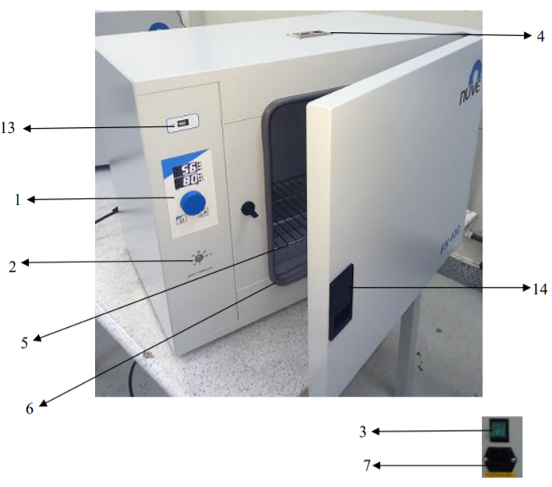
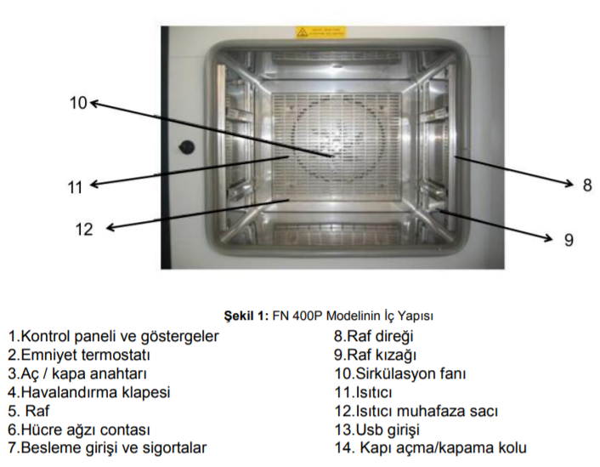
CİHAZIN ÇALIŞTIRMAYA HAZIRLANMASINDA DİKKAT EDİLECEK HUSUSLAR:
- Emniyet termostatının ayarlanan değerinin ayarlanan sıcaklık değerinden daha yüksek olduğuna,
- Sıvı hale dönüşebilecek ve hacimce genişleyebilecek numunelerinizin kapalı bir kapta olmadığını,
- Ayar sıcaklığının ısıtılacak sıvıların kaynama noktasından yüksek olmadığını, Isıtıldığında genleşen sıvıların taşma tehlikesine karşı kapların büyüklüğünün yeterli olduğunu,
- Numunelerinizin şekil ve yapısının isteğiniz dışında bozulmayacağı ayar sıcaklıklarında
çalışıldığını,
- Gerektiği durumlarda ısıtılmadan dolayı oluşacak gaz veya buharın dışarıya atılabilmesi için havalandırma klapesini açık konuma getirdiğinizi,
- Kurutma veya ısıtma işlemine tabi tutulacak malzemelerin yanıcı, patlayıcı ve alev alıcı nitelikte olmadığını,
- Isıtılan malzemelerin buhar yapısının insan sağlığına zararlı ve parlayabilir veya patlayabilir olmadığını
ÖZELLİKLE KONTROL EDİNİZ.
CİHAZIN ÇALIŞTIRILMASI
- ÇALIŞTIRMA
- Cihazın arka tarafında bulunan Aç – Kapa anahtarı ile cihaza güç veriniz.
- Kontrol sisteminin çalışır duruma geldiğini izleyiniz.
- Gösterge panelinin işlevlerini öğreniniz.
- Çalışacağınız programı yapınız ve çalıştırınız.

- KONTROL VE GÖSTERGE PANELİ
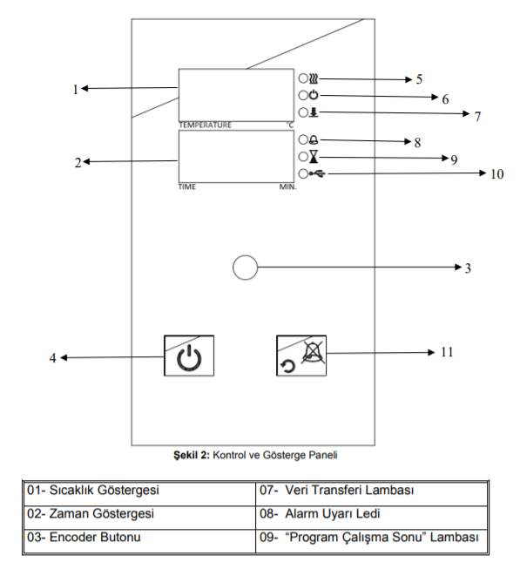
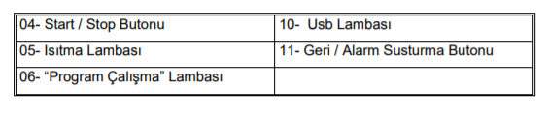

  - Kontrol ve Gösterge Paneli Elemanları Tanıtımı ve İşlevleri
01-Sıcaklık göstergesi
Cihazın çalışma ve bekleme durumlarında hücre içi sıcaklığını (Termometre Konumu),
Program hazırlama sırasında sıcaklık ayar değerlerini veya alarm ayar değerlerini,
Arıza hata kodlarını,
Elektrik kesilmelerinde EoF ikazını,
Yapılmış ayarların kontrolünde sıcaklık ayar değerleri, alarm ayar değerlerini görüntüleyen göstergedir.

02- Zaman göstergesi
Program hazırlama sırasında zaman için ayarlanan değerleri görüntüler. Ayrıca; yapılmış
ayarların kontrolünde zaman ayar değerlerini görüntüleyen göstergedir.

03- Encoder butonu
Onay ve seçim butonu olup iki fiziksel harekete sahiptir. Butonu saat yönünde ve tersinde
çevirerek programın sıcaklık ve zaman değerlerini arttırmak veya azaltmak için kullanılır.

04- Start / Stop butonu
Ayarlanan program değerlerinde cihazı çalıştırmak veya yapılan çalışmayı sonlandırmak için kullanılan butondur.
05- Isıtma fonksiyonu lambası
Yapılmış olan programların verilerine göre ısıtma işleminin yapıldığını gösteren ikaz lambasıdır.
06- “Program çalışma” lambası
Cihaza start verildiği andan itibaren, programın çalıştığını gösteren lambadır.
07- Veri transferi lambası
Hafızadaki kayıtların çekildiğini veya yazılım güncelleme esnasında dosya transferi yapıldığını gösteren lambadır.
08- Alarm uyarı lambası
Cihaza ait uyarı veya hata durumlarında yanıp sönerek kullanıcıyı uyaran lambadır.
09- “Program çalışma sonu” lambası
Çalışılan programın bittiğini gösteren uyarı lambasıdır.
10- USB lambası
USB harici bellek takılıyken yanan lambadır.
11- Geri / Alarm susturma butonu
Hata durumlarında oluşacak sesli ikazlarının giderilmesi ve menü içerisinde yapılan değişikliklerin geri alınması bu buton ile yapılır.
- KULLANICI AYARLARININ HAZIRLANMASI
Cihazda şifre korumalı menü bulunmaktadır. Cihaz ilk açıldığında bu şifre “000” olarak ayarlı gelmektedir. Şifrenin değiştirilmesi, güncel tarih/saat bilgilerinin girilmesi ve diğer ayarlarının yapıldığı operatör menüsüne erişim için aşağıdaki talimatı uygulayınız.
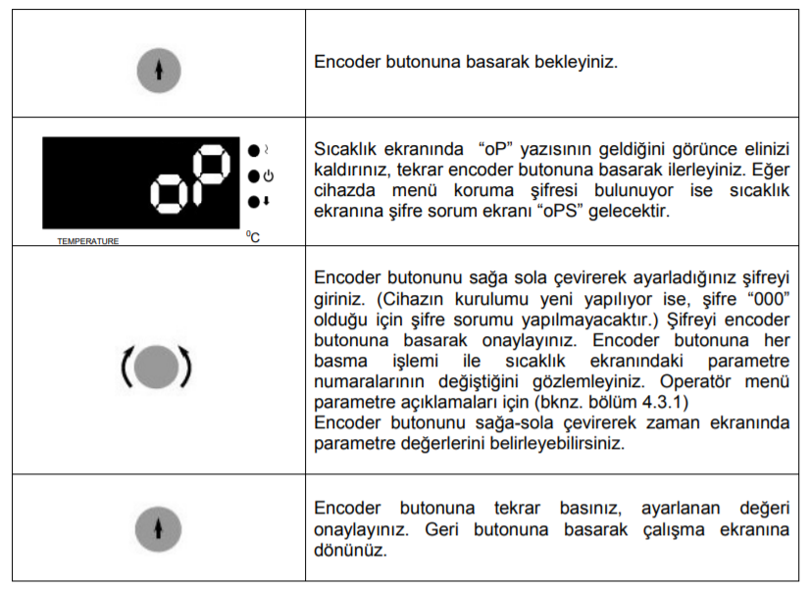

- PROGRAM HAZIRLAMA
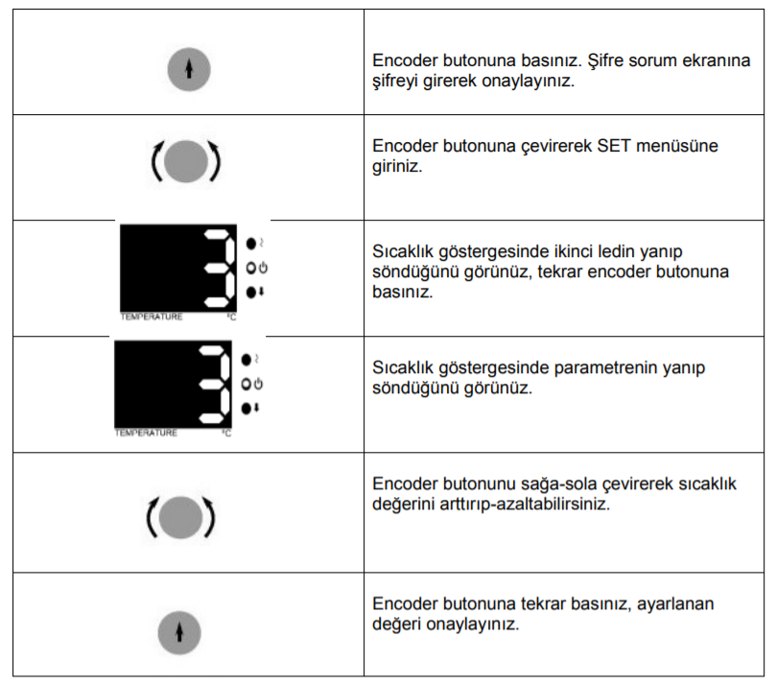
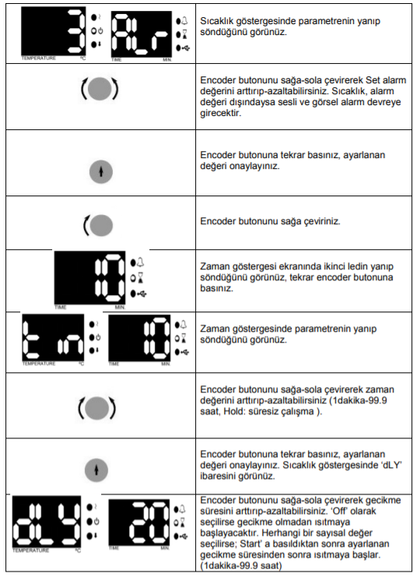
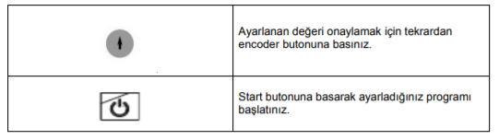
NOT : Yapılmış program ayarları çalışma esnasında görülmek istenirse encoder butonuna bir defa basınız. Cihazın sıcaklık göstergesi ve zaman göstergesinde set edilen değerler 5 saniye boyunca gözükecektir.
NOT : Program çalışması sırasında süre sayımı, cihaz ayarlanan sıcaklık değerine ulaştıktan sonra başlar.
- ÇALIŞMANIN SONUÇLANDIRILMASI
Yapılmış programın bittiğini görünüz (“End” ve “Çalışma Sonu Lambasının” yandığını görünüz).
- Numunelerinizi alınması gereken sıcaklıkta veya istenen zaman sonunda alınız.
- Cihazınızı hazır durumda veya kapalı durumda bekletebilirsiniz.
- Yapılan çalışmalar usb port girişine harici bir usb bellek takılarak usb belleğe aktarımı
gerçekleştirilir.
NOT : Hafızadaki verilerin transferi esnasında kontrol panosu üzerinde bulunan veri transfer ledi ve usb bellek ledi yanarak transfer işlemi otomatik olarak başlar. Veri transfer ledi sönmeden ve sesli uyarı kesilmeden harici belleği usb port üzerinden çıkarmayınız.
NOT : Usb port girişine usb harici bellek takılı iken çalışma kayıtları harici bellek üzerine aktarılır. Çalışmayı sonlandırmadan kayıt almak için usb belleği, “Alarm Susturma” butonuna 3 saniye basılı tutarak “Data Transfer Ledi” yandıktan sonra usb porttan çıkarınız.

